問題2

実習用のコントローラを作成すること。
php artisan make:controller Jissyu5_2Controller

「resources」内の「view」フォルダの中に「jissyu5_2」フォルダを作成し、
「index.blade.php」 … ユーザ情報一覧画面
「show.blade.php」 … ユーザ情報詳細画面
「add.blade.php」 … ユーザ情報新規登録画面
「edit.blade.php」 … ユーザ情報更新画面
「del.blade.php」 … ユーザ情報削除画面
を用意すること。
※ソースコードの中身については後述有り

PlantUMLを使って、下記のようなシーケンス図を作成すること。
フォルダ名：「jissyu5_2.wsd」
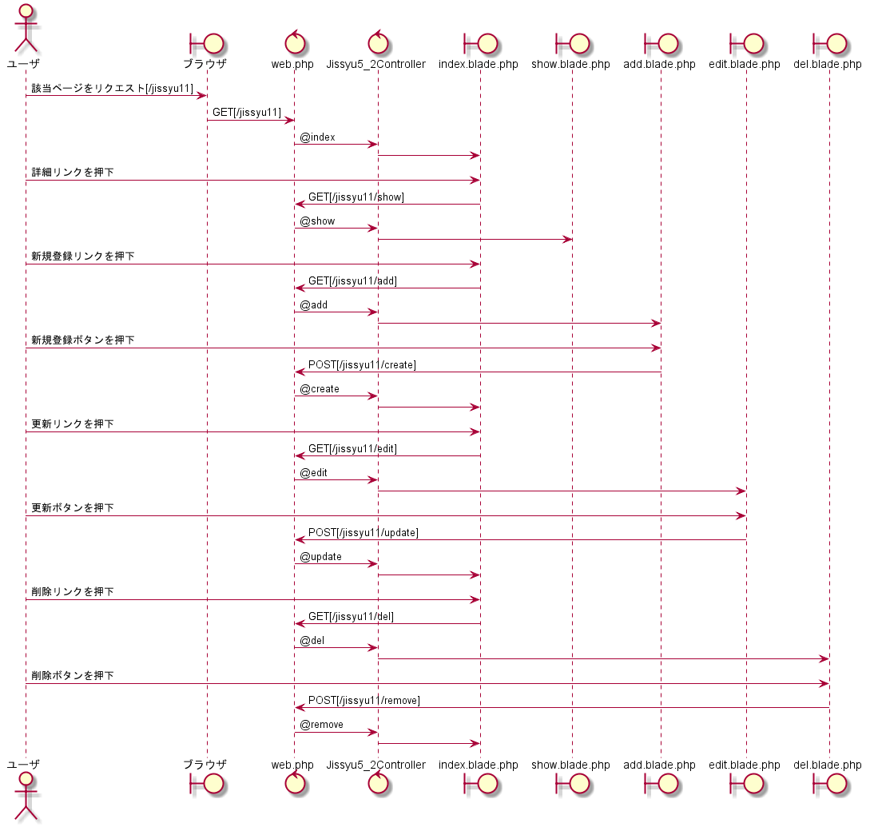

下記の結果になるようプログラムを作成すること。
実行結果

ユーザ情報一覧画面
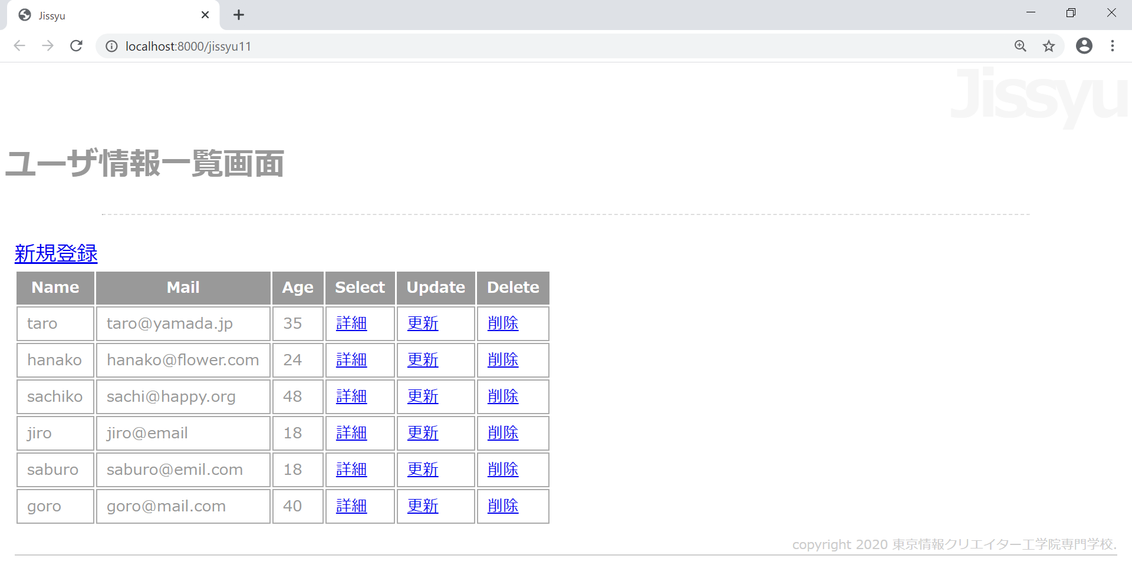

ユーザ情報詳細画面[taroの詳細リンクを押下]
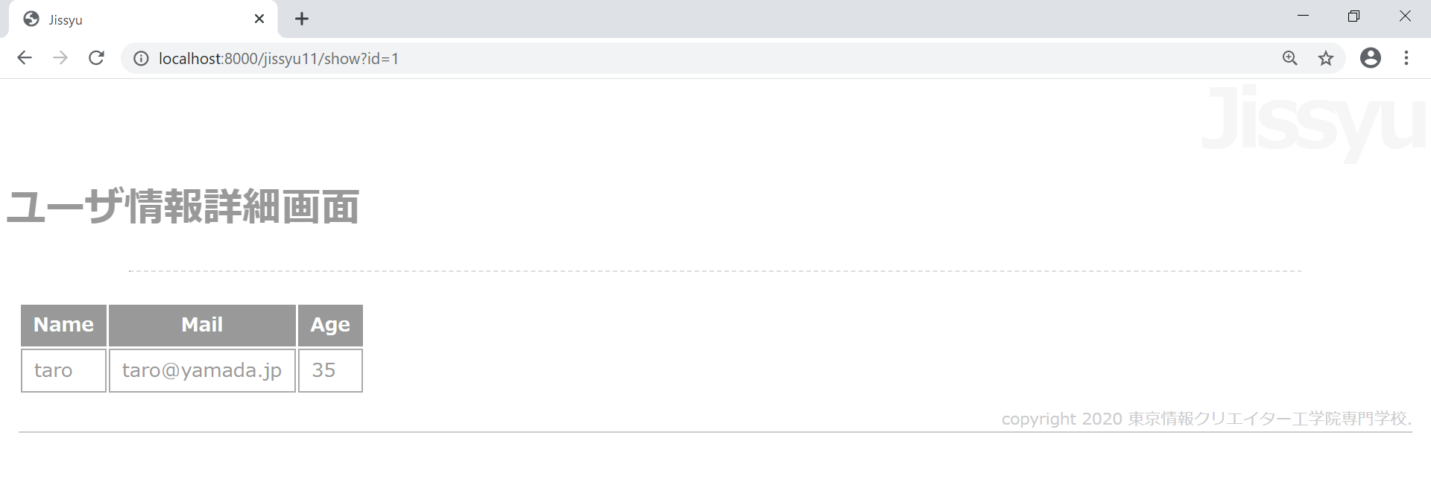
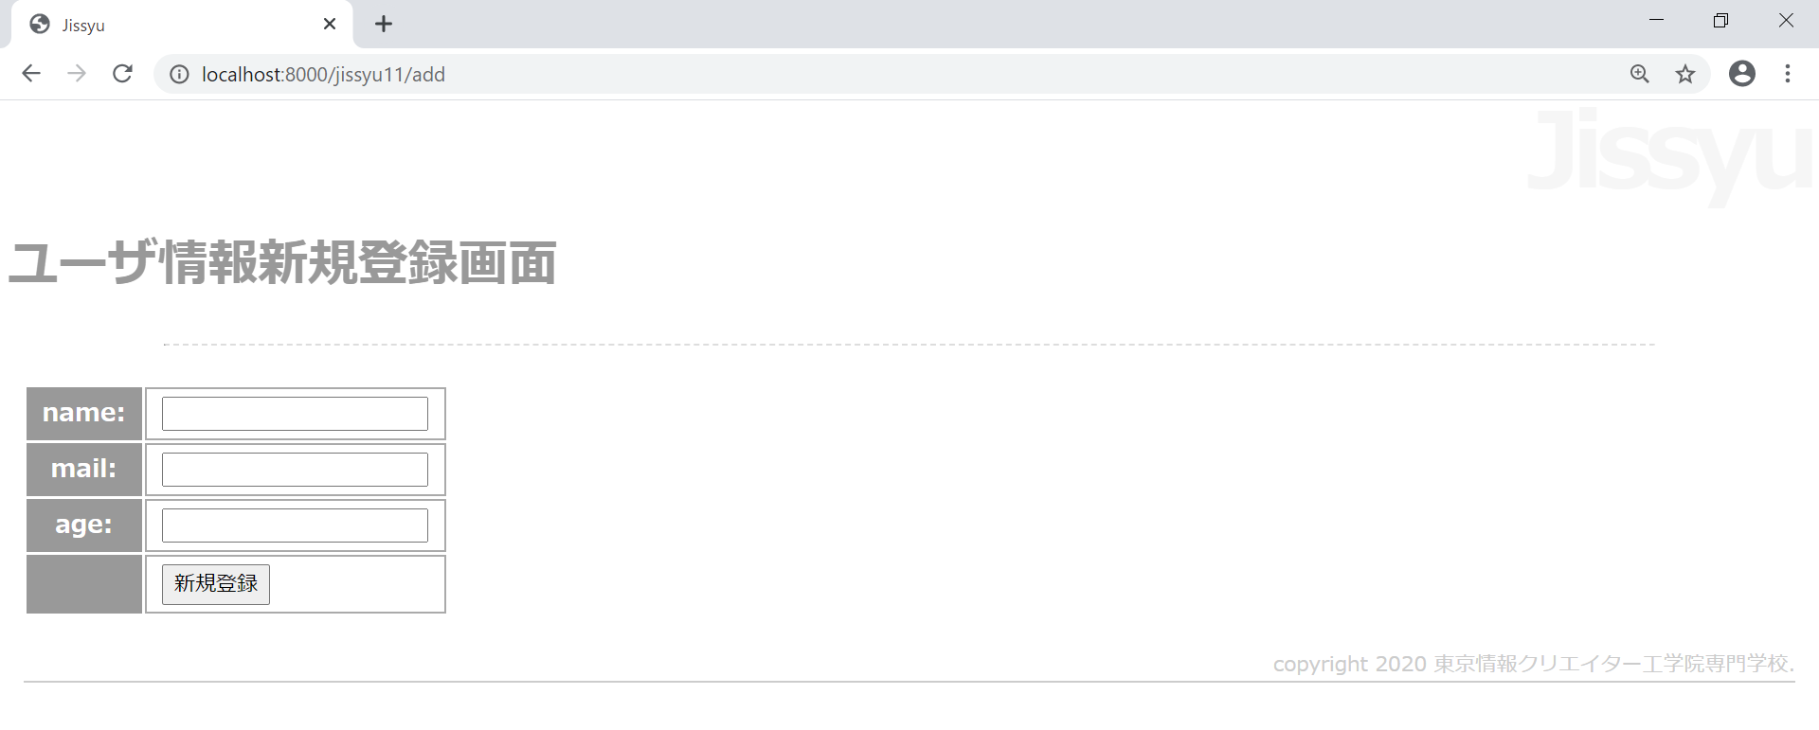
ユーザ情報新規登録画面[新規登録リンクを押下]
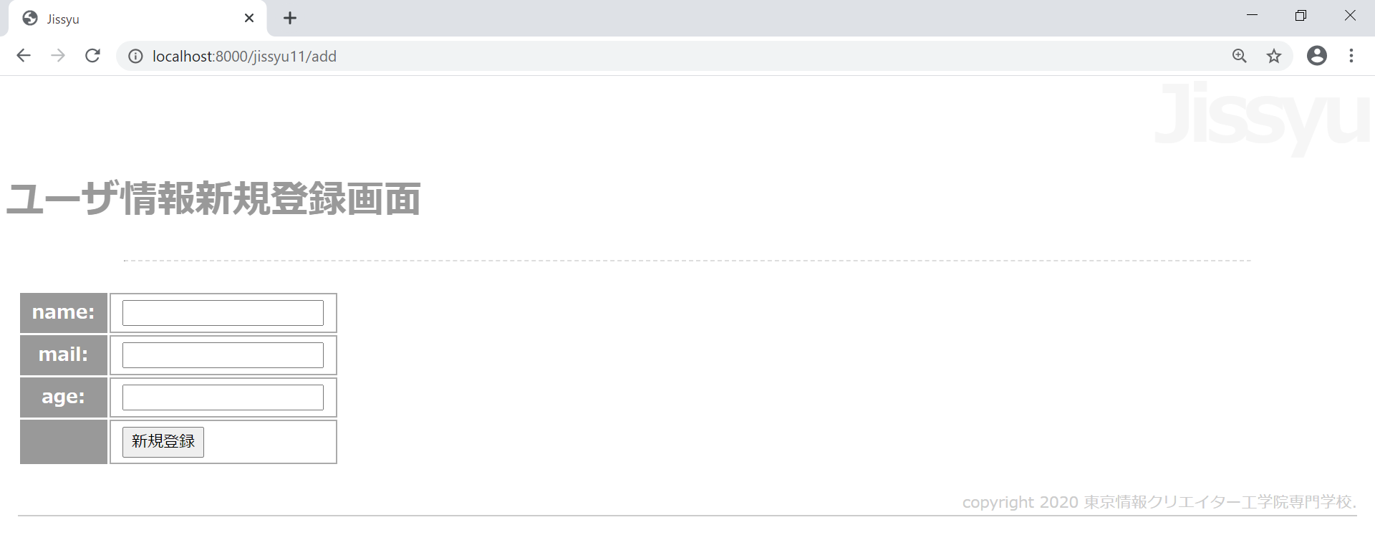

ユーザ情報

ユーザ情報更新画面[jiroの更新リンクを押下]
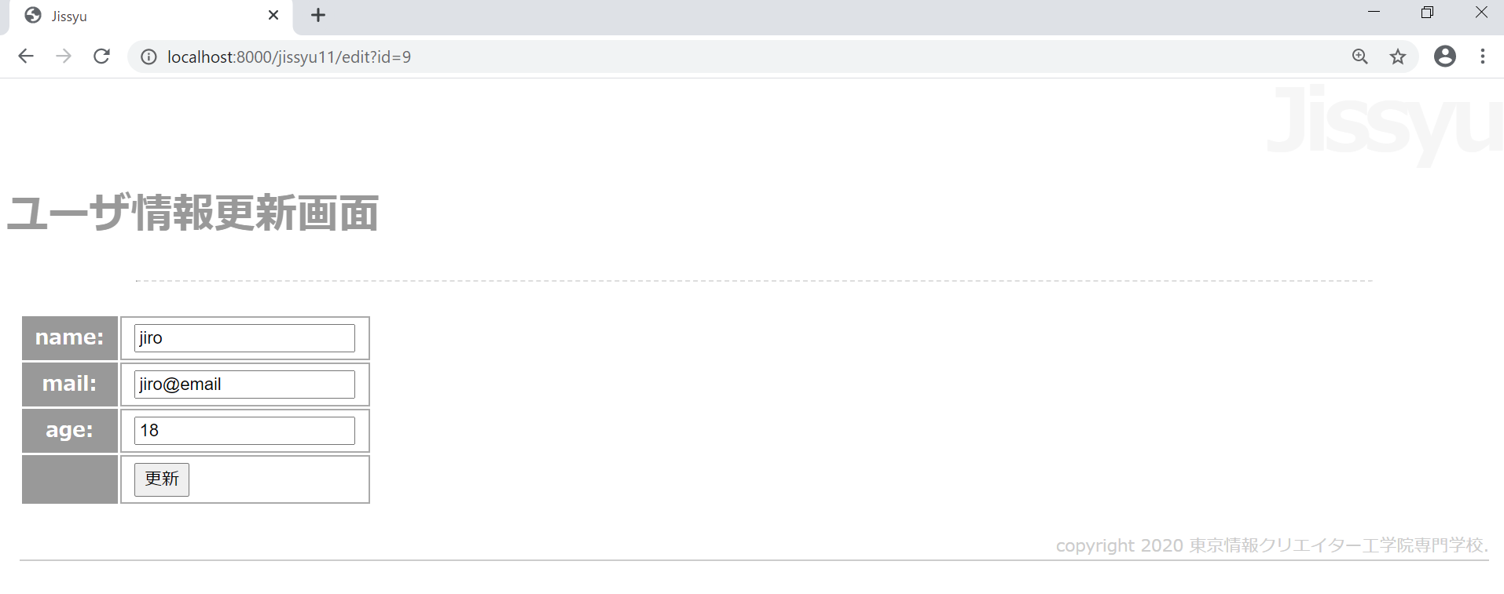

ユーザ情報削除画面[goroの削除リンク押下]
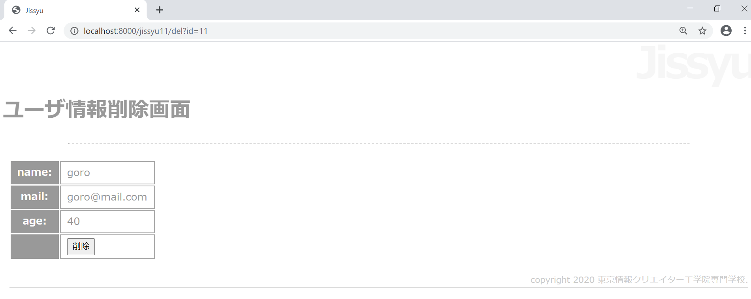

未完成プログラム ファイル名：web.php
※他のルート情報は消さずに追記をすること。

Route::get('jissyu11', 'Jissyu5_2Controller@index');
Route::get('___(1)___', 'Jissyu5_2Controller@show');
Route::get('jissyu11/add', '___(2)___');
Route::post('___(3)___', 'Jissyu5_2Controller@create');
Route::get('jissyu11/edit', '___(4)___');
Route::post('___(5)___', 'Jissyu5_2Controller@update');
Route::get('jissyu11/del', '___(6)___');
Route::post('___(7)___', 'Jissyu5_2Controller@remove');

未完成プログラム ファイル名：Jissyu5_2Controller.php
<?php

namespace App\Http\Controllers;

use Illuminate\Http\Request;
use Illuminate\Support\Facades\DB;

class Jissyu5_2Controller extends Controller
{
public function index(Request $request)
{
$items = DB::select('select * from people');
return view('___(8)___', ['items' => $items]);
}
public function show(Request $request)
{
$param = ['id' => ___(9)___];
$items = DB::select(
'___(10)___',
$param
);
return view('jissyu5_2.show', ['items' => $items]);
}

public function add(Request $request)
{
return view('___(11)___');
}

public function create(Request $request)
{
$param = [
'name' => $request->name,
'mail' => ___(12)___,
'age' => ___(13)___,
];
DB::insert('insert into people (name, mail, age) values (:name, :mail, :age)', $param);
return redirect('/jissyu11');
}
public function edit(Request $request)
{
$param = ['id' => $request->id];
$items = DB::select('select * from people where id = :id', $param);
return view('___(14)___', ___(15)___);
}

public function update(Request $request)
{
$param = [
'id' => $request->id,
'name' => $request->name,
'mail' => $request->mail,
'age' => $request->age,
];
DB::update('___(16)___', $param);
return redirect('/jissyu11');
}

public function del(Request $request)
{
$param = ['id' => $request->id];
$items = DB::select('select * from people where id = :id', $param);
return view('jissyu5_2.del', ['items' => $items]);
}

public function remove(Request $request)
{
$param = ['id' => $request->id];
DB::delete('___(17)___', $param);
return redirect('___(18)___');
}
}

未完成プログラム ファイル名：index.blade.php
@extends('layouts.jissyu')

@section('title', 'Jissyu')

@section('menu_title')
ユーザ情報一覧画面
@endsection

@section('content')
<a href="___(19)___">新規登録</a>
<table>
<tr><th>Name</th><th>Mail</th><th>Age</th><th>Select</th><th>Update</th><th>Delete</th></tr>
@foreach ($items as $item)
<tr>
<td>{{$item->name}}</td>
<td>{{$item->mail}}</td>
<td>{{$item->age}}</td>
<td><a href="/jissyu11/show?id={{$item->id}}">詳細</a></td>
<td><a href="___(20)___">更新</a></td>
<td><a href="___(21)___">削除</a></td>
</tr>
@endforeach
</table>
@endsection

@section('footer')
copyright 2020 東京情報クリエイター工学院専門学校.
@endsection

完成プログラム ファイル名：show.blade.php

@extends('layouts.jissyu')

@section('title', 'Jissyu')

@section('menu_title')
ユーザ情報詳細画面

@endsection
@section('content')
<table>
<tr><th>Name</th><th>Mail</th><th>Age</th></tr>
@foreach ($items as $item)
<tr>
<td>{{$item->name}}</td>
<td>{{$item->mail}}</td>
<td>{{$item->age}}</td>
</tr>
@endforeach
</table>
@endsection

@section('footer')
copyright 2020 東京情報クリエイター工学院専門学校.
@endsection

未完成プログラム ファイル名：add.blade.php

@extends('layouts.jissyu')

@section('title', 'Jissyu')

@section('menu_title')
ユーザ情報新規登録画面
@endsection

@section('content')
<form action="___(22)___" method="post">
<table>
@csrf
<tr><th>name: </th><td><input type="text" name="name"></td></tr>
<tr><th>mail: </th><td><input type="text" name="mail"></td></tr>
<tr><th>age: </th><td><input type="text" name="age"></td></tr>
<tr><th></th><td><input type="submit" value="新規登録"></td></tr>
</table>
</form>
@endsection

@section('footer')
copyright 2020 東京情報クリエイター工学院専門学校.
@endsection

完成プログラム ファイル名：edit.blade.php

@extends('layouts.jissyu')

@section('title', 'Jissyu')

@section('menu_title')
ユーザ情報更新画面
@endsection

@section('content')
<form action="/jissyu11/update" method="post">
<table>
@foreach ($items as $item)
@csrf
<input type="hidden" name="id" value="{{$item->id}}">
<tr><th>name: </th><td><input type="text" name="name"
value="{{$item->name}}"></td></tr>
<tr><th>mail: </th><td><input type="text" name="mail"
value="{{$item->mail}}"></td></tr>
<tr><th>age: </th><td><input type="text" name="age"
value="{{$item->age}}"></td></tr>
<tr><th></th><td><input type="submit"
value="更新"></td></tr>
@endforeach
</table>
</form>
@endsection

@section('footer')
copyright 2020 東京情報クリエイター工学院専門学校.
@endsection

未完成プログラム ファイル名：del.blade.php

@extends('layouts.jissyu')

@section('title', 'Jissyu')

@section('menu_title')
ユーザ情報削除画面
@endsection

@section('content')
<form action="___(23)___" method="post">
<table>
@foreach ($items as $item)
@csrf
<input type="hidden" name="id" value="{{$item->id}}">
<tr><th>name: </th><td>{{$item->name}}</td></tr>
<tr><th>mail: </th><td>{{$item->mail}}</td></tr>
<tr><th>age: </th><td>{{$item->age}}</td></tr>
<tr><th></th><td><input type="submit" value="削除"></td></tr>
@endforeach
</table>
</form>
@endsection

@section('footer')
copyright 2020 東京情報クリエイター工学院専門学校.
@endsection

